Практическое занятие № 9 – Оформление спецификации
Цель: - изучить правила выполнения и оформления спецификации.
Содержание: - на листе формата А4 выполнить спецификацию к сборочному чертежу резьбовых соединений.
Образец работы приведен на рисунке 22.
Требования к заданию и рекомендации по выполнению
С правилами выполнения спецификации следует познакомиться, прочитав §76 [3] или ГОСТ 2.106-96.
Спецификация – основной конструкторский документ, определяющий состав сборочной единицы, комплекса или комплекта.
Спецификацию составляют на отдельных листах формата А4 по форме 1 (первый лист спецификации) и по форме 1а (для последующих листов). Формы отличаются одна от другой размерами и содержанием основных надписей, выполняемых по ГОСТ 2.104 – 2006, форма 2 и 2а. Размеры граф спецификации и основная надпись для первого листа приведены на рисунке 1
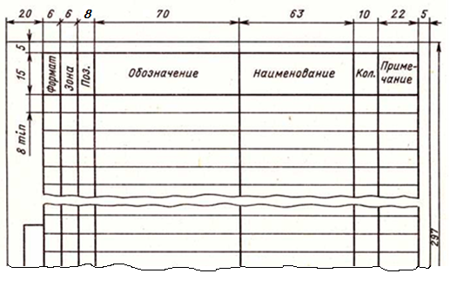
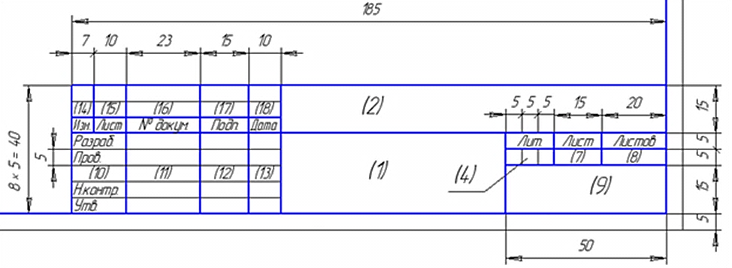 Рисунок 1 - 0сновная надпись для первого листа спецификации

Спецификация в общем случае состоит из 8 разделов:
- документация;
- комплексы;
- сборочные единицы;
- детали;
- стандартные изделия;
- прочие изделия;
- материалы;
- комплекты.
Наличие тех или иных разделов определяется составом специфицируемого изделия. В учебных работах спецификация обычно состоит из следующих разделов: «Документация», «Детали», «Стандартные изделия».
Наименование каждого раздела указывают в виде заголовка в графе "Наименование" и подчеркивают. Перед наименованием каждого раздела, а также после наименования оставляют по одной свободной строке.
В графе "Наименование" указывают:
- в разделе "Документация" - только наименование документов, например: "Сборочный чертеж";
- в разделе "Детали" - наименования деталей в соответствии с основной надписью на их рабочих чертежах, например: «Корпус», «Крышка», «Плита», «Планка»;
- в разделе "Стандартные изделия" - наименования и обозначения изделий в соответствии со стандартами на эти изделия (Шайба 20 ГОСТ 11371-78).
В графе "Обозначение" указывают:
- в разделе "Документация" - обозначение записываемых документов, например: ОПЦ 15.00.00 СБ;
- в разделе "Детали" - обозначение с рабочих чертежей деталей, например: ОПЦ 15.00.01; ОПЦ 15.00.02 и т.д.
- в разделе "Стандартные изделия" графу "Обозначение" не заполняют.

Алгоритм выполнения:
1 На листе формата А4 выполните внутреннюю рамку (слева – 20мм, с других сторон – 5мм), оставьте место для основной надписи
форма 2 (ГОСТ 2.104-2006).
2 Рабочее поле листа расчертите на графы спецификации по размерам указанным на рисунке 2. Строки выполните высотой 10 мм.
3. Заполните спецификацию для сборочного чертежа воздушного пистолета (см. рис. 3) по образцу рис.2
4 Расчертите и заполните основную надпись.
Рисунок 22- Образец выполнения работы 9.

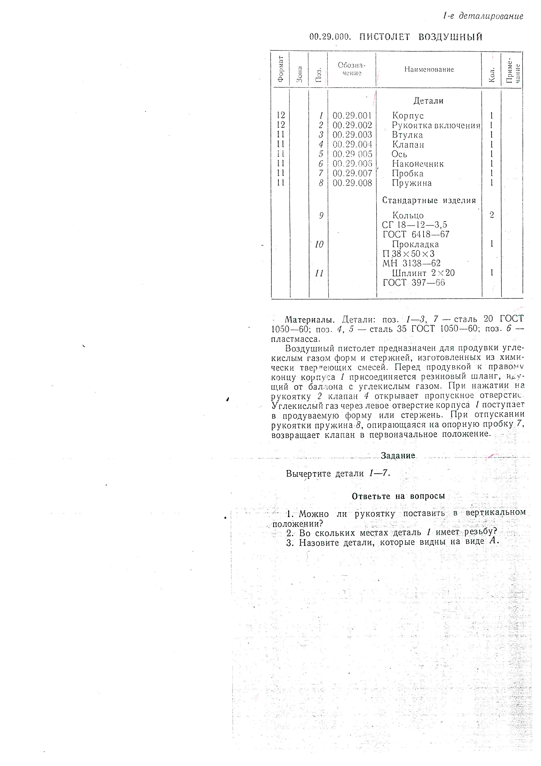
Рисунок 24

